Приложение
к решению Собрания депутатов
Златоустовского городского округа
от 26.06.2025 г. № 435

ИНВЕСТИЦИОННАЯ ПРОГРАММА
«Реконструкция и модернизация объектов системы водоснабжения
Муниципального унитарного предприятия Златоустовского городского округа «Златоустовское водоснабжение» на 2026-2028 гг.»

г. Златоуст, 2025г.

Паспорт инвестиционной программы Муниципального унитарного предприятия Златоустовского городского округа «Златоустовское водоснабжение»

Наименование регулируемой организации в отношении которой разрабатывается инвестиционная программа в сфере водоснабжения | Муниципальное унитарное предприятие Златоустовского городского округа»  (сокращенно МУП ЗГО «Златоустовское водоснабжение»)
Местонахождение регулируемой организациив отношении которой разрабатывается инвестиционная программа в сфере водоснабжения | 456209, Челябинская область, г. Златоуст, ул. Островского, д.7
Сроки реализации инвестиционной программы | 2026-2028 гг.
Контакты лиц, ответственных за разработку инвестиционной программы | Главный инженер  тел.: 8 900 026 75 64,  Главный экономист  тел.: 8 900 026 79 06
Наименование исполнительного органа субъекта Российской Федерации или органа местного самоуправления, утвердившего инвестиционную программу | Министерство тарифного регулирования и энергетики Челябинской области
Местонахождение исполнительного органа субъекта РФ или органа местного самоуправления, утвердившего инвестиционную программу | 454080, г. Челябинск, ул. Сони Кривой, д. 75.
Наименование органа местного самоуправления, согласовавшего инвестиционную программу | Собрание депутатов Златоустовского городского округа
Местонахождение органа местного самоуправления, согласовавшего инвестиционную программу | 456200, Челябинская область, г. Златоуст, ул. Таганайская, д.1
Наименование уполномоченного исполнительного органа субъекта РФ в области государственного регулирования тарифов, согласовавшего инвестиционную программу | Министерство тарифного регулирования и энергетики Челябинской области
Местонахождение уполномоченного исполнительного органа субъекта РФ в области государственного регулирования тарифов, согласовавшего инвестиционную программу | 454080, г. Челябинск, ул. Сони Кривой, д. 75.

1. Плановые значения показателей надежности, качества и энергоэффективности объектов централизованных систем водоснабжения, установленные исполнительным органом субъекта РФ, отдельно на каждый год в течение срока реализации инвестиционной программы

№  п/п | Наименование показателя | Ед. изм. | Плановые значения по годам реализации ИП
№  п/п | Наименование показателя | Ед. изм. | 2026 | 2027 | 2028
1. | Показатели качества питьевой воды
1.1. | Доля проб питьевой воды в распределительной ВС, не соответствующих установленным требованиям, в общем объеме проб, отобранных по результатам производств. контроля качества питьевой воды | % | 2,9% | 1,4% | 0,0%
2. | Показатели надежности и бесперебойности водоснабжения
2.1. | Количество перерывов в подаче воды, возникших в результате аварий, повреждений и иных технологических нарушений на объектах централизованной системы ХВС, в расчете на протяженность водопроводной сети в год | ед./км | 0,76 | 0,68 | 0,60
3. | Показатели энергетической эффективности
3.1. | Доля потерь воды в централизованной системе ХВС при транспортировке в общем объеме воды, поданной в водопроводную сеть | % | 42,93% | 36,31% | 30,98%
3.2. | Удельный расход эл. энергии, потребляемой в технологическом процессе транспортировки питьевой воды, на единицу объема транспортируемой воды | кВт.ч/ куб.м | 0,039 | 0,038 | 0,035

2. Перечень мероприятий инвестиционной программы

В настоящую инвестиционную программу включены следующие мероприятия по модернизации и реконструкции объектов централизованных систем водоснабжения, обеспечивающие изменение технических характеристик этих объектов и предполагающие изменение первоначальной (полной) стоимости модернизируемого и реконструируемого объекта:
1. Реконструкция участка сети водоснабжения от поворота магистрального водопровода направления «5-й мкрн» в направлении ул. Лесной до пересечения с ул. Урицкого.
2. Модернизация участка сети водоснабжения от ВК по ул. Шишкина, 16 до ВК по ул.Шишкина, 22.
3. Модернизация участка сети водоснабжения от ВК по ул. 40лет Победы, 50 до ВК по ул.40лет Победы, 58.
4. Модернизация участка сети водоснабжения от ВК по ул. Островского, 1 до ВК по ул. Островского, 7.
Данные мероприятия определены на основании акта технического обследования централизованной системы холодного водоснабжения района Машиностроительного завода города Златоуста, представленного в приложении 6 к настоящей инвестиционной программе.
Мероприятия настоящей инвестиционной программы не требуют подготовки проектной документации.
Краткое описание мероприятий, в том числе обоснование их необходимости, размеров расходов на модернизацию и реконструкцию, описание и место расположения модернизируемых и (или) реконструируемых объектов централизованных систем водоснабжения, обеспечивающие однозначную идентификацию таких объектов, основные технические характеристики таких объектов до и после реализации мероприятия:

1. Реконструкция участка сети водоснабжения от поворота магистрального водопровода направления «5-й мкрн» в направлении ул. Лесной до пересечения с ул. Урицкого.
В связи с тем, что 4-й и 5-й микрорайоны строились в течение длительного времени, водопроводы к вновь строящимся объектам прокладывались от существовавших ранее водопроводов в условиях стесненной застройки, что привело к невозможности соблюсти в полной мере рациональную схему подачи воды.
В связи со сложным рельефом местности (большие перепады высот по участкам) и с учетом разрастания района, система водоснабжения получилась выстроенной по принципу «снизу-вверх» (от нижних высотных отметок и верхним). Это произошло по причине того, что вновь застраиваемые участки имели более высокое расположение, чем предыдущие. Система водоснабжения этих участков подключалась к существующей схеме водоснабжения, имеющей нижние высотные отметки.
Это привело к следующим негативным последствиям:
- возникновению избыточного давления на нижних участках водопроводных сетей;
- большому гидравлическому сопротивлению в водопроводах;
- резкому понижению давления на верхних участках во время максимальных часов разбора воды («часы пик» с 05-00 до 09-00 и с 18-00 до 24-00);
- возникновению гидравлических ударов в связи с резкими перепадами давления.
На рис. 2.1. представлено схематическое изображение подачи воды в направлении 4-го и 5-го микрорайонов. Как видно из схемы, водоснабжение 4-го и 5-го микрорайонов осуществляется следующим образом:
Вода по магистральному водопроводу поступает в распределительную камеру по улице 40 лет Победы, 42 (конец 4-го микрорайона, нижняя точка). Затем по разводящему водопроводу направляется вверх до улицы Урицкого, 31 (конец 4-го микрорайона, верхняя точка). Далее вода направляется вверх до улицы Урицкого, 17 (возвращается в начало 4-го микрорайона, верхняя точка). Затем по улице Лесной направляется до улицы 40 лет Победы, 16а (начало 4-го микрорайона, нижняя точка). Далее вода распределяется по двум направлениям: по улице 40 лет Победы опять направляется в конец 4-го микрорайона и по улицы 40 лет Победы направляется в обратном направлении до домов 9-11.
Недостатком существующей схемы является избыточное гидравлическое сопротивление и нерациональная схема подачи воды, приводящая к её большим потерям. Кроме того, в часы максимального разбора воды, потребителям верхних участков (дома на улице Урицкого №29, №29а, №31) не хватает объема и давления воды, что приводит к многочисленным обращениям и жалобам на плохое водоснабжение. Приходится увеличивать давление в магистральном водопроводе в часы максимального разбора, что в свою очередь приводит к негативным последствиям (аварии, порывы, переломы изношенных стальных труб).
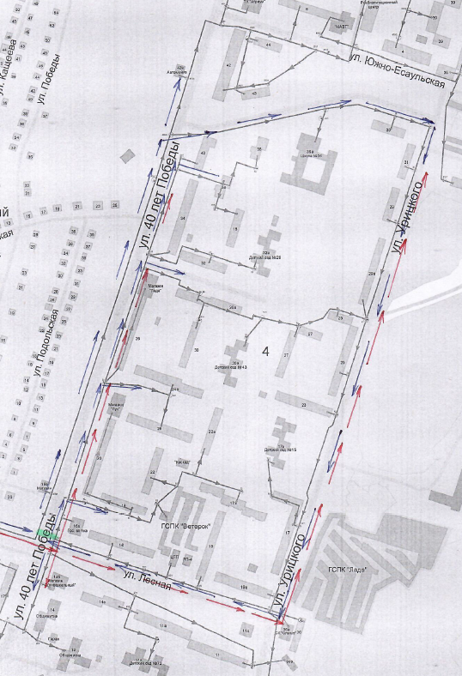

Рис. 2.1. Схема подачи воды в направлении 4-го и 5-го микрорайонов

Для устранения данной проблемы требуется реконструкция участка водопроводной сети от поворота магистрального водопровода направления 5-й микрорайон в направлении ул. Лесной до пересечения с ул. Урицкого. Данная реконструкция позволит осуществлять бесперебойное водоснабжение 4-го и 5-го микрорайонов, устранить все вышеперечисленные недостатки существующей схемы водоснабжения и стабилизировать поставку ресурса потребителям.
На рис. 2.2. представлено схематическое изображение реконструируемого участка водопроводной сети от поворота магистрального водопровода направления 5-й микрорайон по ул. Лесной до пересечения с ул. Урицкого.

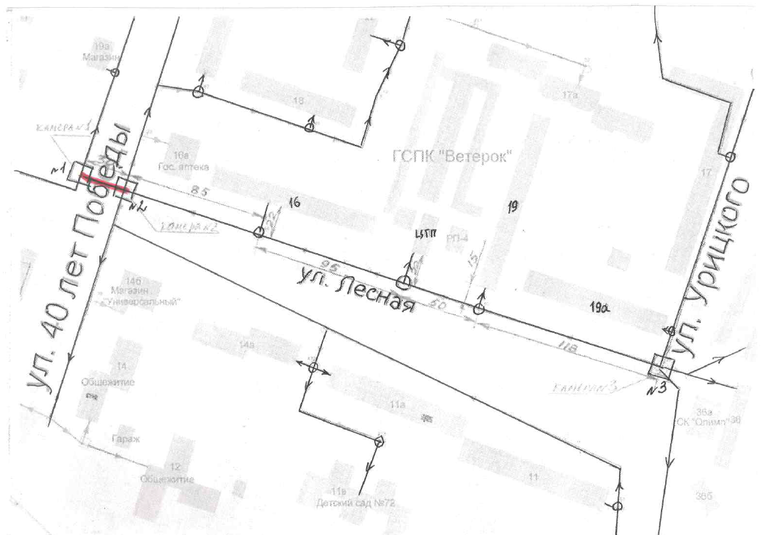

Рис. 2.2. Схема реконструируемого участка (от поворота магистрального водопровода направления 5-й микрорайон по ул. Лесной до пересечения с ул. Урицкого)

Реконструкция данного участка предполагает:
- прокладку водопровода из полиэтиленовых трубДу315мм длиной 30м от улицы Лесной до магистрального водопровода по улице 40 лет Победы (от камеры №1 до камеры №2), в том числе под автомобильной дорогой, врезку в магистральный водопровод;
- восстановление асфальтового покрытия автомобильной дороги по ул. 40 лет Победы длиной 6м;
- замену изношенного водопровода по улице Лесной из стальных труб Ду 300 мм длиной 348,0 м на полиэтиленовые трубы на Ду 315мм длиной 348м(от камеры №2 до камеры №3);
- замену изношенных вводов в здания (в МКД по ул. 40 лет Победы, 16 – длиной 22м, в МКД по ул. Урицкого, 19– длиной 22м ив центральный тепловой пункт ЦТП АО «Златмаш» на ул. Лесной – длиной 15м) из стальных труб Ду80мм общей длиной 59м на полиэтиленовые трубы Ду 110мм общей длиной 59м;
- установку 3-х распределительных камер;
- восстановление благоустройства территории;
Данная реконструкция позволит осуществлять бесперебойное водоснабжение 4-го и 5-го микрорайона, устранить все вышеперечисленные недостатки существующей схемы водоснабжения и стабилизировать поставку ресурса потребителям.
Срок проведения работ: 2026 год.
Определение размера расходов на данное мероприятие произведено на основании государственных укрупненных нормативов цены строительства (сокращенно – НЦС), утвержденных приказами Министерства строительства и жилищно-коммунального хозяйства Российской Федерации от 05марта 2025 г. № 131/пр и №127/пр.
Для расчета стоимости реконструкции сетей водоснабжения были применены НЦС 81-02-14-2025сборник №14 «Наружные сети водоснабжения и канализации»:
Раздел 6. Наружные инженерные сети водоснабжения из полиэтиленовых труб.
Таблица 14-06-001. Наружные инженерные сети водоснабжения из полиэтиленовых труб, разработка сухого грунта в отвал, без креплений (группа грунтов 1-3).
Проектом предусмотрено:
- прокладка наружных инженерных сетей водоснабжения из полиэтиленовых труб диаметра 315мм длиной 0,378,0км (норматив цены строительства выбран по таблице 14-06-001, код показателя 14-06-001-17, измеритель 1 км) на глубину 3м
- прокладка наружных инженерных сетей водоснабжения из полиэтиленовых труб диаметра 110мм длиной 0,059км (норматив цены строительства выбран по таблице 14-06-001, код показателя 14-06-001-03, измеритель 1 км) на глубину 3м
- разработка сухого грунта в отвал, без креплений (группа грунтов 1-3);
- транспортировка разработанного грунта с погрузкой в автомобиль-самосвал на расстояние 1 км при устройстве траншей с откосами без креплений (коэффициенты на транспортировку выбраны по таблице 1 пункта 17 сборника №14);
- прокладка наружных инженерных сетей водоснабжения в стесненных условиях застроенной части городов (коэффициент выбран в соответствии с пунктом 29 сборника №14).
Для расчета стоимости применены коэффициенты:
- перехода от цен базового района (Московская область) к уровню цен субъектов РФ (Челябинская область) выбран по таблице 11 пункта 30 сборника №14.
Формула для расчета стоимости применена в соответствии с пунктом 39 сборника №14:
С = НЦСi х М х Кпер х Ипр,
где
- С – размер денежных средств, необходимых для строительства наружных сетей водопровода
- НЦСi – выбранный показатель НЦС с учетом функционального назначения объекта и его мощностных характеристик для базового района в уровне цен на 01.01.2025г., определенный при необходимости с учетом корректирующих коэффициентов:
НЦСi = НЦСi х (1+(Ктр-1) + (Кст-1)),
где
- Ктр – коэффициент, учитывающий транспортировку грунта
- Кст – коэффициент, учитывающий стесненные условия застроенной части городов
- М – мощность (длина) объекта, планируемого к строительству
- Кпер – коэффициент перехода от цен базового района (Московская область) к уровню цен субъектов РФ (Челябинская область)
- Ипр – индекс-дефлятор
Размер денежных средств, необходимых для строительства наружных сетей водопровода, на 2026 год составит:
С =((12 756,13 х (1+ (1,12-1) + (1,09-1)) х 0,378 х 0,86) + (7 481,36 х (1+ (1,27-1) + (1,09-1)) х 0,059 х 0,86)) х 1,04 = 5 755,20 тыс. рублей без НДС,
где
- 12 756,13 тыс. рублей – выбранный показатель НЦС, код показателя 14-06-001-17
- 0,378 км – длина прокладываемых наружных инженерных сетей водоснабжения Dу315мм
- 7 481,36 тыс. рублей – выбранный показатель НЦС, код показателя 14-06-001-03
- 0,059 км – длина прокладываемых наружных инженерных сетей водоснабженияDу 110мм
- 1,12 и 1,27 – коэффициенты Ктр, учитывающие транспортировку грунта
- 1,09 – коэффициент Кст, учитывающий стесненные условия застроенной части городов
- 0,86 – коэффициент перехода Кпер от цен базового района (Московская область) к уровню цен субъектов РФ (Челябинская область), определенный по таблице 11 пункта 30 сборника №14
- 1,04 – индекс-дефлятор Ипр на 2026 год.
Для расчета стоимости восстановления покрытия автомобильной дороги после проведения реконструкции сетей водоснабжения были применены НЦС 81-02-08-2025 сборник №8 «Автомобильные дороги»:
Раздел 4. Автомобильные дороги IV категории.
Таблица 08-04-002.Обычные дороги категории IV, дорожная одежда облегченного типа с асфальтобетонным покрытием, 2-х полосные.
Проектом предусмотрено:
- восстановление асфальтобетонного покрытия автомобильной 2-х полосной дороги (норматив цены строительства выбран по таблице 08-04-002, код показателя 08-04-002-01, измеритель 1 км)
Размер денежных средств, необходимых для восстановления автомобильной дороги, на 2026 год составит:
С = 34 039,12 х 0,006 х 0,92 х 1,04 = 195,41тыс. рублей без НДС,
где
- 34 039,12 тыс. рублей – выбранный показатель НЦС, код показателя 08-04-002-01
- 0,006 км – длина автомобильной дороги
- 0,92 – коэффициент перехода Кпер от цен базового района (Московская область) к уровню цен субъектов РФ (Челябинская область), определенный по таблице 9 пункта 32 сборника №8.
- 1,04 – индекс-дефлятор Ипр на 2026 год.
Размер денежных средств на мероприятие«Реконструкция участка сети водоснабжения от поворота магистрального водопровода направления «5-й мкрн» в направлении ул. Лесной до пересечения с ул. Урицкого» на 2026 год составит:
С = 5 755,20 + 195,41 = 5 950,61 тыс. рублей без НДС.

2. Модернизация участка сети водоснабжения от водопроводного колодца ВК по ул. Шишкина, 16 до водопроводного колодца ВК по ул. Шишкина, 22.
Потребителями холодной воды на данном участке являются многоквартирные дома и объекты социальной сферы (детские сады и школа).
Проведенное техническое обследование данного участка водопроводной сети подтвердило крайне изношенное состояние чугунных труб, проложенных в 1962-1964гг. При среднем нормативном сроке службы чугунных водопроводных сетей, равном 60 лет, износ данного участка водопроводной сети составляет практически 100%.
Данный участок водопроводной сети является одним из самых аварийных в данном направлении: в среднем происходит по 5-6 аварийных ситуаций ежегодно.
Основной причиной возникновения аварийных ситуации, влекущих за собой большие потери воды, является неудовлетворительное состояние водопроводных сетей холодного водоснабжения, на которое оказывают влияние следующие факторы:
- длительный фактический срок эксплуатации водопровода (около 63 лет), приведший к его физическому износу.
- материал труб обладает высокой подверженностью коррозии. Это связано с тем, что жилые здания, расположенные вблизи водопроводов, не имеют контуров электрической защиты и систем заземления, и водопроводы выполняют функцию «катодов».
Сверхнормативный срок эксплуатации чугунных труб данного участка, повлекший за собой их физический износ, приводит:
- к потерям напора и снижению пропускной способности из-за зарастания труб. Осмотр внутренних поверхностей данного водопровода выявил отложения, снижающие пропускную способность в 1,5-2 раза. Кроме того, зарастание внутренней поверхности водопровода приводит к увеличению электроэнергии, требуемой для перекачки воды.
- к ухудшению физико-химических показателей транспортируемой питьевой воды (например, цветности) по причине коррозии. Загрязнение воды в процессе ее транспортировки происходит как продуктами коррозии, так и в результате подсоса грунтовых вод через неплотности (в результате свищей, трещин, нарушения стыковых соединений), создавая возможность повторного заражения воды.
- к потерям воды в процессе ее транспортирования через дырявый водопровод.
- к повышению уровня грунтовых вод вследствие утечек из водопровода, которые угрожают безопасности инженерных коммуникация и строений. Через образовавшиеся отверстия в старом проржавевшем водопроводе вода поступает в грунт, вызывая повышение уровня грунтовых вод, которые в свою очередь способствуют коррозионному повреждению наружной поверхности водопровода.
Для устранения данной проблемы требуется модернизация участка водопроводной сети от водопроводного колодца по ул. Шишкина, 16 до водопроводного колодца по ул. Шишкина, 22.
На рис. 2.3. представлено схематическое изображение модернизируемого участка водопроводной сети от ВК по ул. Шишкина, 16 до ВК по ул. Шишкина, 22.

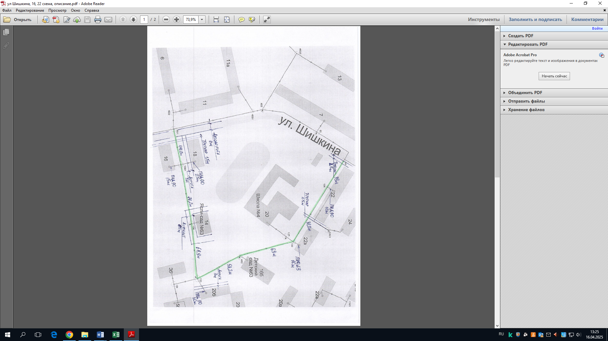

Рис. 2.3. Схема модернизируемого участка (от ВК по ул. Шишкина, 16 до ВК по ул. Шишкина, 22)

Модернизация данного участка предполагает:
- замену изношенного водопровода от ВК по ул. Шишкина, 16 до ВК по ул. Шишкина, 22 из чугунных труб Ду 150мм длиной 437,7м на полиэтиленовые трубы на Ду 160мм длиной 437,7м, в том числе под автомобильной дорогой;
- восстановление асфальтового покрытия автомобильной дороги (по ул. Шишкина) длиной 6м;
- восстановление благоустройства территории.
Предложенная модернизация позволит снизить долю водопроводных сетей, имеющих неудовлетворительное состояние и нуждающихся в замене, приведет к уменьшению неучтенных расходов и потерь воды в водопроводных сетях, повысит надежность и бесперебойность услуги холодного водоснабжения, приведет к улучшению качества питьевой воды.
Срок проведения работ: 2027 год.
Определение размера расходов на данное мероприятие произведено на основании государственных укрупненных нормативов цены строительства (сокращенно – НЦС), утвержденных приказами Министерства строительства и жилищно-коммунального хозяйства Российской Федерации от 05 марта 2025 г. № 131/пр и №127/пр.
Для расчета стоимости реконструкции сетей водоснабжения были применены НЦС 81-02-14-2025 сборник №14 «Наружные сети водоснабжения и канализации»:
Раздел 6. Наружные инженерные сети водоснабжения из полиэтиленовых труб.
Таблица 14-06-002. Наружные инженерные сети водоснабжения из полиэтиленовых труб, разработка сухого грунта в отвал, без креплений (группа грунтов 1-3).
Проектом предусмотрено:
- прокладка наружных инженерных сетей водоснабжения из полиэтиленовых труб диаметра 160мм длиной 0,4377км (норматив цены строительства выбран по таблице 14-06-001, код показателя 14-06-001-09, измеритель 1 км) на глубину 3м
- разработка сухого грунта в отвал, без креплений (группа грунтов 1-3);
- транспортировка разработанного грунта с погрузкой в автомобиль-самосвал на расстояние 1 км при устройстве траншей с откосами без креплений (коэффициент на транспортировку выбран по таблице 1 пункта 17 сборника №14);
- прокладка наружных инженерных сетей водоснабжения в стесненных условиях застроенной части городов (коэффициент выбран в соответствии с пунктом 29 сборника №14).
Для расчета стоимости применены коэффициенты:
- перехода от цен базового района (Московская область) к уровню цен субъектов РФ (Челябинская область) выбран по таблице 11 пункта 30 сборника №14.
Формула для расчета стоимости применена в соответствии с пунктом 39 сборника №14:
С = НЦСi х М х Кпер х Ипр,
где
- С – размер денежных средств, необходимых для строительства наружных сетей водопровода
- НЦСi – выбранный показатель НЦС с учетом функционального назначения объекта и его мощностных характеристик для базового района в уровне цен на 01.01.2025г., определенный при необходимости с учетом корректирующих коэффициентов:
НЦСi = НЦСi х (1 + (Ктр-1) + (Кст-1)),
где
- Ктр – коэффициент, учитывающий транспортировку грунта
- Кст – коэффициент, учитывающий стесненные условия застроенной части городов
- М – мощность (длина) объекта, планируемого к строительству
- Кпер – коэффициент перехода от цен базового района (Московская область) к уровню цен субъектов РФ (Челябинская область)
- Ипр – индекс-дефлятор
Размер денежных средств, необходимых для строительства наружных сетей водопровода, на 2027 год составит:
С = (8 436,52х (1+ (1,25-1)) х 0,4377 х 0,86 х 1,04 х 1,04 = 4 602,67тыс. рублей без НДС,
где
- 8 436,52 тыс. рублей – выбранный показатель НЦС, код показателя 14-06-001-09
- 0,4377 км – длина прокладываемых наружных инженерных сетей водоснабжения Dу 160мм
- 1,25 – коэффициент Ктр, учитывающий транспортировку грунта
- 1,09 – коэффициент Кст, учитывающий стесненные условия застроенной части городов
- 0,86 – коэффициент перехода Кпер от цен базового района (Московская область) к уровню цен субъектов РФ (Челябинская область), определенный по таблице 11 пункта 30 сборника №14
- 1,04 и 1,04 – индексы-дефляторы Ипр на 2026 и 2027 гг.
Для расчета стоимости восстановления покрытия автомобильной дороги после проведения реконструкции сетей водоснабжения были применены НЦС 81-02-08-2025 сборник №8 «Автомобильные дороги»:
Раздел 4. Автомобильные дороги IV категории.
Таблица 08-04-002. Обычные дороги категории IV, дорожная одежда облегченного типа с асфальтобетонным покрытием, 2-х полосные.
Проектом предусмотрено:
- восстановление асфальтобетонного покрытия автомобильной 2-х полосной дороги (норматив цены строительства выбран по таблице 08-04-002, код показателя 08-04-002-01, измеритель 1 км)
Размер денежных средств, необходимых для восстановления автомобильной дороги, на 2026 год составит:
С = 34 039,12 х 0,006 х 0,92 х 1,04 х 1,04 = 203,23тыс. рублей без НДС,
где
- 34 039,12 тыс. рублей – выбранный показатель НЦС, код показателя 08-04-002-01
- 0,006 км – длина автомобильной дороги
- 0,92 – коэффициент перехода Кпер от цен базового района (Московская область) к уровню цен субъектов РФ (Челябинская область), определенный по таблице 9 пункта 32 сборника №8.
- 1,04 и 1,04 – индексы-дефляторы Ипр на 2026 и 2027 гг.
Размер денежных средств на мероприятие «Модернизация участка сети водоснабжения от водопроводного колодца ВК по ул. Шишкина, 16 до водопроводного колодца ВК по ул. Шишкина, 22» на 2027 год составит:
С = 4 602,67 + 203,23 = 4 805,90 тыс. рублей без НДС.

3. Модернизация участка сети водоснабжения от ВК по ул. 40лет Победы, 50 до ВК по ул.40лет Победы, 58.
Проведенное техническое обследование данного участка водопроводной сети подтвердило крайне изношенное состояние стальных труб, проложенных в 1990-1993гг. При среднем нормативном сроке службы стальных водопроводных сетей, равном 20 лет, данный участок находится в эксплуатации в среднем около 35 лет.
Данный участок водопроводной сети является одним из самых аварийных в данном направлении: в среднем происходит по 4-5 аварийных ситуаций ежегодно.
Основной причиной возникновения аварийных ситуации, влекущих за собой большие потери воды, является неудовлетворительное состояние водопроводных сетей холодного водоснабжения, на которое оказывают влияние следующие факторы:
- длительный фактический срок эксплуатации стального водопровода (около 35 лет), приведший к его физическому износу.
- материал труб обладает высокой подверженностью коррозии. Это связано с тем, что жилые здания, расположенные вблизи водопроводов, не имеют контуров электрической защиты и систем заземления, и водопроводы выполняют функцию «катодов». Кроме того, стальные водопроводы подвержены повреждению «блуждающими токами» от близлежащих трансформаторных подстанций.
Сверхнормативный срок эксплуатации стальных труб данного участка, повлекший за собой их физический износ, приводит:
- к потерям напора и снижению пропускной способности из-за зарастания труб. Осмотр внутренних поверхностей данного водопровода выявил отложения, снижающие пропускную способность в 1,5-2 раза. Кроме того, зарастание внутренней поверхности водопровода приводит к увеличению электроэнергии, требуемой для перекачки воды.
- к ухудшению физико-химических показателей транспортируемой питьевой воды (например, цветности) по причине коррозии. Загрязнение воды в процессе ее транспортировки происходит как продуктами коррозии, так и в результате подсоса грунтовых вод через неплотности (в результате свищей, трещин и т.п.), создавая возможность повторного заражения воды.
- к потерям воды в процессе ее транспортирования через дырявый водопровод.
- к повышению уровня грунтовых вод вследствие утечек из водопровода, которые угрожают безопасности инженерных коммуникация и строений. Через образовавшиеся отверстия в старом проржавевшем водопроводе вода поступает в грунт, вызывая повышение уровня грунтовых вод, которые в свою очередь способствуют коррозионному повреждению водопровода.
Для устранения данной проблемы требуется модернизация участка водопроводной сети от водопроводного колодца по ул. 40 лет Победы, 50 до водопроводного колодца по ул. 40 лет Победы, 58.
На рис. 2.4. представлено схематическое изображение модернизируемого участка водопроводной сети от ВК по ул. 40 лет Победы, 50 до ВК по ул.40 лет Победы, 58.
Модернизация данного участка предполагает:
- замену изношенного водопровода от ВК по ул. 40 лет Победы, 50 до ВК по ул.40 лет Победы, 58 из стальных труб Ду 300мм длиной 281,1м на полиэтиленовые трубы на Ду 315мм длиной 281,1м;
- восстановление благоустройства территории.
Предложенная модернизация позволит снизить долю водопроводных сетей, имеющих неудовлетворительное состояние и нуждающихся в замене, приведет к уменьшению неучтенных расходов и потерь воды в водопроводных сетях, повысит надежность и бесперебойность услуги холодного водоснабжения, приведет к улучшению качества питьевой воды.
Срок проведения работ: 2027 год.

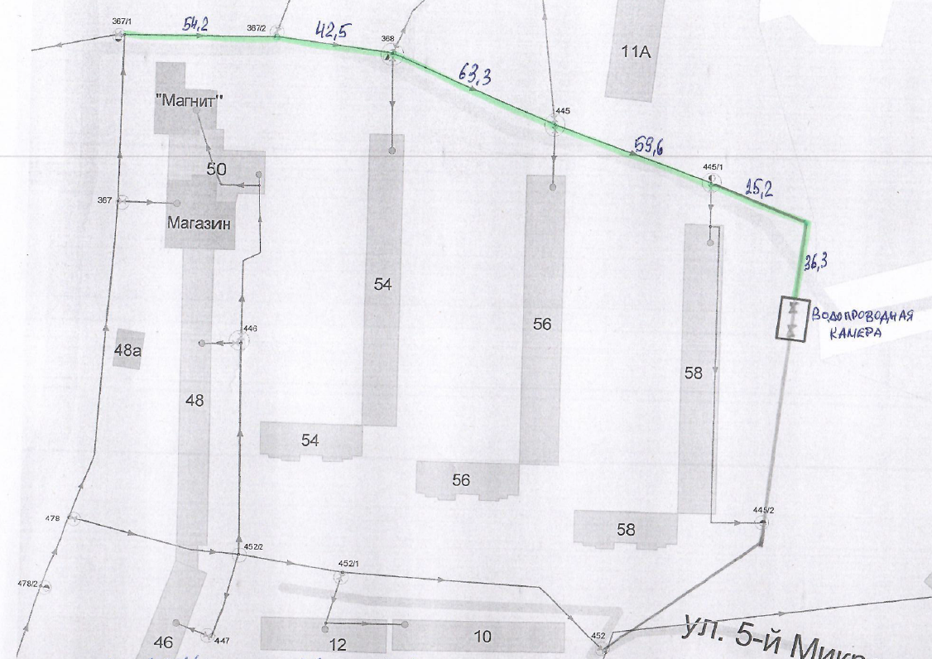

Рис. 2.4. Схема модернизируемого участка (от ВК по ул. 40 лет Победы, 50
до ВК по ул.40 лет Победы, 58)

Определение размера расходов на данное мероприятие произведено на основании государственных укрупненных нормативов цены строительства (сокращенно – НЦС), утвержденных приказами Министерства строительства и жилищно-коммунального хозяйства Российской Федерации от 05 марта 2025 г. № 131/пр и №127/пр.
Для расчета стоимости реконструкции сетей водоснабжения были применены НЦС 81-02-14-2025 сборник №14 «Наружные сети водоснабжения и канализации»:
Раздел 6. Наружные инженерные сети водоснабжения из полиэтиленовых труб.
Таблица 14-06-002. Наружные инженерные сети водоснабжения из полиэтиленовых труб, разработка мокрого грунта в отвал, без креплений (группа грунтов 1-3).
Проектом предусмотрено:
- прокладка наружных инженерных сетей водоснабжения из полиэтиленовых труб диаметра 315мм длиной 0,2811км (норматив цены строительства выбран по таблице 14-06-002, код показателя 14-06-002-17, измеритель 1 км) на глубину 3м
- разработка мокрого грунта в отвал, без креплений (группа грунтов 1-3);
- транспортировка разработанного грунта с погрузкой в автомобиль-самосвал на расстояние 1 км при устройстве траншей с откосами без креплений (коэффициент на транспортировку выбран по таблице 1 пункта 17 сборника №14);
- прокладка наружных инженерных сетей водоснабжения в стесненных условиях застроенной части городов (коэффициент выбран в соответствии с пунктом 29 сборника №14).
Для расчета стоимости применены коэффициенты:
- перехода от цен базового района (Московская область) к уровню цен субъектов РФ (Челябинская область) выбран по таблице 11 пункта 30 сборника №14.
Формула для расчета стоимости применена в соответствии с пунктом 39 сборника №14:
С = НЦСi х М х Кпер х Ипр, где
- С – размер денежных средств, необходимых для строительства наружных сетей водопровода
- НЦСi – выбранный показатель НЦС с учетом функционального назначения объекта и его мощностных характеристик для базового района в уровне цен на 01.01.2025г., определенный при необходимости с учетом корректирующих коэффициентов:
НЦСi = НЦСi х (1 + (Ктр-1) + (Кст-1)),
где
- Ктр – коэффициент, учитывающий транспортировку грунта
- Кст – коэффициент, учитывающий стесненные условия застроенной части городов
- М – мощность (длина) объекта, планируемого к строительству
- Кпер – коэффициент перехода от цен базового района (Московская область) к уровню цен субъектов РФ (Челябинская область)
- Ипр – индекс-дефлятор
Размер денежных средств, необходимых для строительства наружных сетей водопровода, на 2027 год составит:
С = (16 014,40 х (1+ (1,12-1)) х 0,2811 х 0,86 х 1,04 х 1,04 = 5 066,66тыс. рублей без НДС,
где
- 16 014,40 тыс. рублей – выбранный показатель НЦС, код показателя 14-06-001-09
- 0,2811 км – длина прокладываемых наружных инженерных сетей водоснабжения Dу 160мм
- 1,12 – коэффициент Ктр, учитывающий транспортировку грунта
- 1,09 – коэффициент Кст, учитывающий стесненные условия застроенной части городов
- 0,86 – коэффициент перехода Кпер от цен базового района (Московская область) к уровню цен субъектов РФ (Челябинская область), определенный по таблице 11 пункта 30 сборника №14
- 1,04 и 1,04 – индексы-дефляторы Ипр на 2026 и 2027 гг.
Размер денежных средств на мероприятие «Модернизация участка сети водоснабжения от ВК по ул. 40 лет Победы, 50 до ВК по ул. 40 лет Победы, 58» на 2027 год составит:
С = 5 066,66 тыс. рублей без НДС

4. Модернизация участка сети водоснабжения от ВК по ул. Островского, 1 до ВК по ул. Островского, 7.
Потребителями холодной воды на данном участке в основном являются многоквартирные дома и объекты социальной сферы (детские сады и школа).
Проведенное техническое обследование данного участка водопроводной сети подтвердило крайне изношенное состояние чугунных труб, проложенных в 1966-1969гг. При среднем нормативном сроке службы чугунных водопроводных сетей, равном 60 лет, износ данного участка водопроводной сети составляет около 100%.
В связи с тем, что район строился в течение длительного времени, водопроводы к вновь строящимся объектам прокладывались от существовавших ранее водопроводов в условиях стесненной застройки. Разрастание района повлекло за собой расширение автомобильных дорог, которое производилось уже после прокладки водопроводов. В связи с этим, водопроводы, проложенные вблизи таких дорог, «попали» под проезжие части автомобильных дорог. Это вызывает большие трудности при устранении аварийных ситуаций и проведении ремонтных работ, во много раз увеличивает организационные и материальные затраты на их обслуживание.
Участок сети водоснабжения от ВК по ул. Островского, №1 до ВК по ул. Островского, №7 протяженностью 330,4 м проложен полностью под автомобильной дорогой. Находится в неудовлетворительном состоянии. Произвести замену водопроводных сетей для устранения аварийных ситуаций и потерь воды в рамках капитального ремонта не представляется возможным ввиду высокой стоимости данных работ.
Основной причиной возникновения аварийных ситуации, влекущих за собой большие потери воды, является неудовлетворительное состояние водопроводных сетей холодного водоснабжения, на которое оказывают влияние следующие факторы:
- длительный фактический срок эксплуатации водопровода (около 59 лет), приведший к его физическому износу.
- материал труб обладает высокой подверженностью коррозии. Это связано с тем, что жилые здания, расположенные вблизи водопроводов, не имеют контуров электрической защиты и систем заземления, и водопроводы выполняют функцию «катодов».
Сверхнормативный срок эксплуатации чугунных труб данного участка, повлекший за собой их физический износ, приводит:
- к потерям напора и снижению пропускной способности из-за зарастания труб. Осмотр внутренних поверхностей данного водопровода выявил отложения, снижающие пропускную способность в 1,5-2 раза. Кроме того, зарастание внутренней поверхности водопровода приводит к увеличению электроэнергии, требуемой для перекачки воды.
- к ухудшению физико-химических показателей транспортируемой питьевой воды (например, цветности) по причине коррозии. Загрязнение воды в процессе ее транспортировки происходит как продуктами коррозии, так и в результате подсоса грунтовых вод через неплотности (в результате свищей, трещин и т.п.), создавая возможность повторного заражения воды.
- к потерям воды в процессе ее транспортирования через дырявый водопровод.
- к повышению уровня грунтовых вод вследствие утечек из водопровода, которые угрожают безопасности инженерных коммуникация и строений. Через образовавшиеся отверстия в старом проржавевшем водопроводе вода поступает в грунт, вызывая повышение уровня грунтовых вод, которые в свою очередь способствуют коррозионному повреждению водопровода.
Для устранения данной проблемы требуется модернизация участка водопроводной сети от водопроводного колодца по ул. Островского, 1до водопроводного колодца по ул. Островского, 7.
На рис. 2.5. представлено схематическое изображение модернизируемого участка водопроводной сети от ВК по ул. Островского, 1 до ВК по ул. Островского, 7.

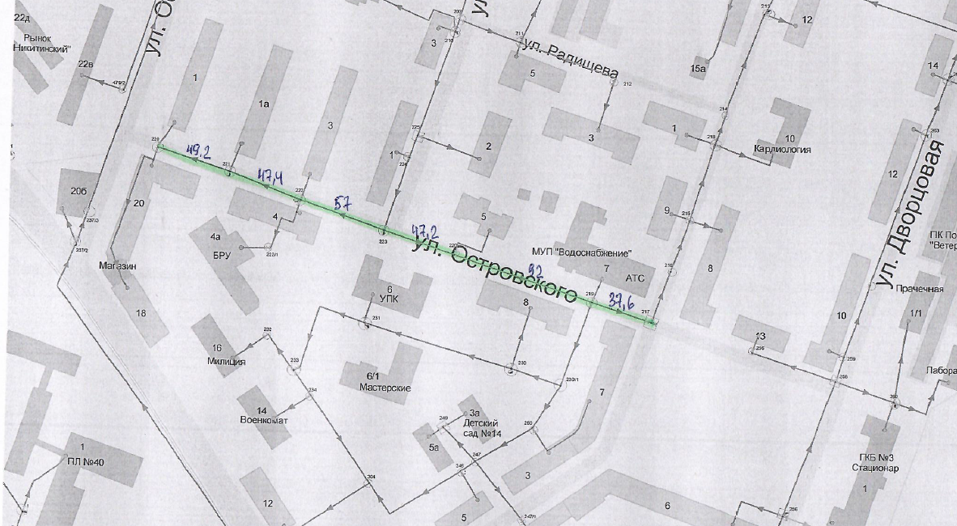

Рис. 2.5. Схема модернизируемого участка (от ВК по ул.Островского,1 до ВК по ул.Островского,7)

Модернизация данного участка предполагает:
- замену изношенного водопровода от ВК по ул. Островского, 1 до ВК по ул. Островского, 7 из чугунных труб Ду 150мм длиной 330,4м на полиэтиленовые трубы на Ду 160мм длиной 330,4мпод автомобильной дорогой;
- восстановление асфальтового покрытия автомобильной дороги (по ул. Островского) длиной 330,4 м;
- восстановление благоустройства территории.
Предложенная модернизация позволит снизить долю водопроводных сетей, имеющих неудовлетворительное состояние и нуждающихся в замене, приведет к уменьшению неучтенных расходов и потерь воды в водопроводных сетях, повысит надежность и бесперебойность услуги холодного водоснабжения, приведет к улучшению качества питьевой воды.
Срок проведения работ: 2028 год.
Определение размера расходов на данное мероприятие произведено на основании государственных укрупненных нормативов цены строительства (сокращенно – НЦС), утвержденных приказами Министерства строительства и жилищно-коммунального хозяйства Российской Федерации от 05 марта 2025 г. № 131/пр и №127/пр.
Для расчета стоимости реконструкции сетей водоснабжения были применены НЦС 81-02-14-2025 сборник №14 «Наружные сети водоснабжения и канализации»:
Раздел 6. Наружные инженерные сети водоснабжения из полиэтиленовых труб.
Таблица 14-06-002. Наружные инженерные сети водоснабжения из полиэтиленовых труб, разработка сухого грунта в отвал, без креплений (группа грунтов 1-3).
Проектом предусмотрено:
- прокладка наружных инженерных сетей водоснабжения из полиэтиленовых труб диаметра 160мм длиной 0,3304км (норматив цены строительства выбран по таблице 14-06-001, код показателя 14-06-001-09, измеритель 1 км) на глубину 3м
- разработка сухого грунта в отвал, без креплений (группа грунтов 1-3);
- транспортировка разработанного грунта с погрузкой в автомобиль-самосвал на расстояние 1 км при устройстве траншей с откосами без креплений (коэффициент на транспортировку выбран по таблице 1 пункта 17 сборника №14);
- прокладка наружных инженерных сетей водоснабжения в стесненных условиях застроенной части городов (коэффициент выбран в соответствии с пунктом 29 сборника №14).
Для расчета стоимости применены коэффициенты:
- перехода от цен базового района (Московская область) к уровню цен субъектов РФ (Челябинская область) выбран по таблице 11 пункта 30 сборника №14.
Формула для расчета стоимости применена в соответствии с пунктом 39 сборника №14:
С = НЦСi х М х Кпер х Ипр, где
- С – размер денежных средств, необходимых для строительства наружных сетей водопровода
- НЦСi – выбранный показатель НЦС с учетом функционального назначения объекта и его мощностных характеристик для базового района в уровне цен на 01.01.2025г., определенный при необходимости с учетом корректирующих коэффициентов:
НЦСi = НЦСi х (1 + (Ктр-1) + (Кст-1)),
где
- Ктр – коэффициент, учитывающий транспортировку грунта
- Кст – коэффициент, учитывающий стесненные условия застроенной части городов
- М – мощность (длина) объекта, планируемого к строительству
- Кпер – коэффициент перехода от цен базового района (Московская область) к уровню цен субъектов РФ (Челябинская область)
- Ипр – индекс-дефлятор
Размер денежных средств, необходимых для строительства наружных сетей водопровода, на 2028 год составит:
С = (8 436,52 х (1+ (1,25-1)) х 0,3304 х 0,86 х 1,04 х 1,04 х 1,04 = 3 262,78 тыс. рублей без НДС, где
- 8 436,52 тыс. рублей – выбранный показатель НЦС, код показателя 14-06-001-09
- 0,3304 км – длина прокладываемых наружных инженерных сетей водоснабжения Dу 160мм
- 1,25 – коэффициент Ктр, учитывающий транспортировку грунта
- 1,09 – коэффициент Кст, учитывающий стесненные условия застроенной части городов
- 0,86 – коэффициент перехода Кпер от цен базового района (Московская область) к уровню цен субъектов РФ (Челябинская область), определенный по таблице 11 пункта 30 сборника №14
- 1,04, 1,04 и 1,04 – индексы-дефляторы Ипр на 2026, 2027 и 2028 гг.
Для расчета стоимости восстановления покрытия автомобильной дороги после проведения реконструкции сетей водоснабжения были применены НЦС 81-02-08-2025 сборник №8 «Автомобильные дороги»:
Раздел 4. Автомобильные дороги IV категории.
Таблица 08-04-002. Обычные дороги категории IV, дорожная одежда облегченного типа с асфальтобетонным покрытием, 2-х полосные.
Проектом предусмотрено:
- восстановление асфальтобетонного покрытия автомобильной 2-х полосной дороги (норматив цены строительства выбран по таблице 08-04-002, код показателя 08-04-002-01, измеритель 1 км)
Размер денежных средств, необходимых для восстановления автомобильной дороги, на 2026 год составит:
С = 34 039,12 х 0,3304 х 0,92 х 1,04 х 1,04 х 1,04 = 11 638,75 тыс. рублей без НДС,
где
- 34 039,12 тыс. рублей – выбранный показатель НЦС, код показателя 08-04-002-01
- 0,3304 км – длина автомобильной дороги
- 0,92 – коэффициент перехода Кпер от цен базового района (Московская область) к уровню цен субъектов РФ (Челябинская область), определенный по таблице 9 пункта 32 сборника №8.
- 1,04, 1,04 и 1,04 – индексы-дефляторы Ипр на 2026, 2027 и 2028 гг.
Размер денежных средств на мероприятие «Модернизация участка сети водоснабжения от ВК по ул. Островского, 1 до ВК по ул. Островского, 7» на 2028 год составит:
С = 3 262,78 + 11 638,75 = 14 901,52 тыс. рублей без НДС.
Расчет размера расходов на мероприятия, включенные в инвестиционную программу, в базовых ценах 2025 года с применением НЦС 81-02-14-2025 и индексов-дефляторов на 2026-2028гг. представлен в приложении 1к настоящей инвестиционной программе.
Расчет размера расходов на мероприятия, включенные в инвестиционную программу, в базовых ценах 2025 года с применением НЦС 81-02-08-2025 и индексов-дефляторов на 2026-2028гг. представлен в приложении 2к настоящей инвестиционной программе.
Мероприятия по модернизации или реконструкции существующих сетей водоснабжения, включенные в настоящую инвестиционную программу, направлены, в том числе, на снижение уровня износа существующих объектов.
Основные технические характеристики реконструируемых и модернизируемых участков до и после проведения мероприятий представлены в приложение 3 к настоящей инвестиционной программе.

3. Перечень мероприятий, направленных на достижение плановых значений
показателей надежности, качества и энергетической эффективности
объектов систем водоснабжения

Мероприятия инвестиционной программы, перечисленные в разделе 2 настоящей инвестиционной программы, направлены в том числе на достижение плановых значений показателей надежности, качества и энергетической эффективности, указанных в паспорте инвестиционной программы в разделе 1 настоящей инвестиционной программы.
Перечень вышеуказанных мероприятий и ожидаемый эффект от их реализации, представлен в таблице 3.1.
Перечень мероприятий, направленных на достижение
плановых значений показателей и ожидаемый эффект от их реализации
Таблица 3.1
№ п/п | Наименование мероприятия | Ожидаемый эффект
1. | Реконструкция участка сети водоснабжения от поворота магистрального водопровода направления «5-й мкрн» в направлении ул. Лесной до пересечения с ул. Урицкого | 1) Повышение надежности и качества водоснабжения за счет устранения недостатков существующей схемы: избыточного гидравлического сопротивления и не рациональной схемы подачи воды; 2) Повышение надежности и качества водоснабжения за счет улучшения водоснабжения в домах верхних участков; 3) Повышение энергетической эффективности за счет снижения доли водопроводных сетей, имеющих неудовлетворительное состояние и нуждающихся в замене.
2. | Модернизация участка сети водоснабжения от водопроводного колодца ВК по ул. Шишкина, 16 до водопроводного колодца ВК по ул. Шишкина, 22 | 1) Повышение энергетической эффективности за счет снижения доли водопроводных сетей, имеющих неудовлетворительное состояние и нуждающихся в замене;  2) Повышение энергетической эффективности за счет уменьшения неучтенных расходов и потерь воды в водопроводных сетях.  3) Повышение надежности и качества водоснабжения за счет возможности локального отключения водопроводов (аварийного, технологического);  4) Повышение надежности и качества водоснабжения за счет увеличения пропускной способности действующей системы ХВС.
3. | Модернизация участка сети водоснабжения от ВК по ул. 40 лет Победы, 50 до ВК по ул. 40 лет Победы, 58 | 1) Повышение надежности и качества водоснабжения за счет снижения доли водопроводных сетей, имеющих неудовлетворительное состояние и нужд. в замене;  2) Повышение энергетической эффективности за счет уменьшения неучтенных расходов и потерь воды в водопроводных сетях;  3) Повышение надежности и качества водоснабжения за счет возможности локального отключения водопроводов (аварийного, технологического);  4) Повышение надежности и качества водоснабжения за счет увеличения пропускной способности действующей системы ХВС.
4. | Модернизация участка сети водоснабжения от ВК по ул. Островского, 1 до ВК по ул. Островского, 7 | 1) Повышение надежности и качества водоснабжения за счет снижения доли водопроводных сетей, имеющих неудовлетворительное состояние и нужд. в замене;  2) Повышение энергетической эффективности за счет уменьшения неучтенных расходов и потерь воды в водопроводных сетях;  3) Повышение надежности и качества водоснабжения за счет возможности локального отключения водопроводов (аварийного, технологического);  4) Повышение надежности и качества водоснабжения за счет увеличения пропускной способности действующей системы ХВС.

4. Перечень мероприятий по защите системы водоснабжения
от угроз техногенного, природного характера и террористических актов,
по предотвращению возникновения аварийных ситуаций, снижению риска
и смягчению последствий чрезвычайных ситуаций

Мероприятия инвестиционной программы, перечисленные в разделе 2 настоящей инвестиционной программы, направлены, в том числе, на предотвращение возникновения аварийных ситуаций и снижение риска их возникновения.
Мероприятия настоящей инвестиционной программы не подразумевают защиты от угроз техногенного, природного характера и террористических актов, снижению риска и смягчению последствий чрезвычайных ситуаций.
Перечень вышеуказанных мероприятий и ожидаемый эффект от их реализации, представлен в таблице 4.1.
Перечень мероприятий по предотвращению
возникновения аварийных ситуаций, снижению риска их возникновения

Таблица 4.1
№ п/п | Наименование мероприятия | Ожидаемый эффект
1. | Реконструкция участка сети водоснабжения от поворота магистрального водопровода направления «5-й мкрн» в направлении ул. Лесной до пересечения с ул. Урицкого | Предотвращение и снижение риска возникновения аварийных ситуаций за счет устранения недостатков существующей схемы: избыточного гидравлического сопротивления и не рациональной схемы подачи воды, за счет возможности локального отключения водопроводов (аварийного, технологического)
2. | Модернизация участка сети водоснабжения от водопроводного колодца ВК по ул. Шишкина, 16 до водопроводного колодца ВК по ул. Шишкина, 22 | Предотвращение и снижение риска возникновения аварийных ситуаций за счет возможности локального отключения водопроводов (аварийного, технологического),за счет увеличения пропускной способности действующей системы ХВС
3. | Модернизация участка сети водоснабжения от ВК по ул. 40 лет Победы, 50 до ВК по ул. 40 лет Победы, 58 | Предотвращение и снижение риска возникновения аварийных ситуаций за счет возможности локального отключения водопроводов (аварийного, технологического),за счет увеличения пропускной способности действующей системы ХВС
4. | Модернизация участка сети водоснабжения от ВК по ул. Островского, 1 до ВК по ул. Островского, 7 | Предотвращение и снижение риска возникновения аварийных ситуаций за счет возможности локального отключения водопроводов (аварийного, технологического),за счет увеличения пропускной способности действующей системы ХВС

5. Плановый и фактический износ объектов
централизованной системы водоснабжения

Согласно п.19Требований к проведению технического обследования централизованных систем холодного водоснабжения, утвержденных Приказом Минстроя России от 05.08.2014г.№ 437/пр.износ трубопроводов определяется по срокам службы как соотношение фактически прослуженного времени к средне нормативному сроку службы.
В тех случаях, когда фактически прослуженное время приближается к нормативному или превышает его, а предположительный (остаточный) срок службы сооружения, определяемый экспертным путем, превышает нормативный срок, то процент износа определяется отношением фактически прослуженного времени к сумме прослуженного и предположительного (остаточного) срока службы.
Нормативный срок службы труб в системах холодного водоснабжения официально, в каких-либо нормативных документах, не установлен.
В технической литературе и в практике считается, что нормативный срок службы стальных водопроводов составляет около 20 лет, чугунных водопроводов – около 60 лет, п/э трубопроводов – около 50 лет.
Фактический процент износа объектов централизованной системы водоснабжения, существующих на начало реализации инвестиционной программы, определен по результатам технического обследования централизованной системы холодного водоснабжения района Машиностроительного завода города Златоуста, представленного в приложении 6 к настоящей инвестиционной программе, и представлен в таблице 5.1.

Фактический износ объектов централизованной системы водоснабжения, существующих на начало реализации инвестиционной программы

Таблица 5.1
Наименование объекта | Протяженность | Факт. средний срок службы | Предположит. (остаточный) срок службы | Факт. средний износ
 | м | год | год | %
1 | 2 | 3 | 4 | 5
Водопроводные и инженерные сети | 53 183 | 50,8 | 12,1 | 80,7%
стальные водопроводы | 24 548 | 57,6 | 5,6 | 91,2%
чугунные водопроводы | 19 004 | 63,7 | 5,5 | 92,0%
п/э | 9 631 | 8,0 | 42,0 | 16,1%
1 | 2 | 3 | 4 | 5
в том числе
Водопроводная сеть от НФС II-го подъема направление "4-й, 5-й мкрн" | 11 313
стальные водопроводы | 4 396 | 63 | 5,5 | 92,0%
чугунные водопроводы | 5 297 | 63 | 5,5 | 92,0%
п/э | 1 620 | 8,5 | 41,5 | 17,0%
Водопроводная сеть от ПНС III-го подъема на Дегтярку направление "поселок" | 5 884
стальные водопроводы | 1 310 | 68 | 5,5 | 92,5%
чугунные водопроводы | 4 373 | 68 | 5,5 | 92,5%
п/э | 201 | 8,5 | 41,5 | 17,0%
Водопроводная сеть верхней зоны направление "поселок" | 8 137
стальные водопроводы | 3 931 | 58 | 5,5 | 91,3%
чугунные водопроводы | 2 413 | 58 | 5,5 | 91,3%
п/э | 1 793 | 8,5 | 41,5 | 17,0%
Водопроводная сеть средней зоны направление "131 объект" | 10 919
стальные водопроводы | 2 797 | 63 | 5,5 | 92,0%
чугунные водопроводы | 6 921 | 63 | 5,5 | 92,0%
п/э | 1 201 | 8,5 | 41,5 | 17,0%
Водопроводная сеть нижней зоны направление "город" | 5 487
стальные водопроводы | 5 017 | 58 | 5,5 | 91,3%
чугунные водопроводы | 0 | 0 | 0
п/э | 470 | 8,5 | 41,5 | 17,0%
Водопроводная сеть к п/лагерю в направлении кв. Орловский | 3 317
стальные водопроводы | 3 117 | 58 | 5,5 | 91,3%
чугунные водопроводы | 0 | 0 | 0
п/э | 200 | 8,5 | 41,5 | 17,0%
Инженерные сети | 6 632
стальные водопроводы | 3 649 | 46,9 | 5,5 | 89,5%
чугунные водопроводы | 0 | 0 | 0
п/э | 2 983 | 6,9 | 43,1 | 13,8%
Инженерные сети (на Березовую рощу) | 1 494
стальные водопроводы | 331 | 9 | 11 | 45,0%
чугунные водопроводы | 0 | 0 | 0
п/э | 1 163 | 8,7 | 41,3 | 17,4%

В результате реализации мероприятий инвестиционной программы предполагается замена следующих изношенных участков водопроводных сетей:
- водопроводная сеть от НФС II-го подъема направление "4-й и 5-й мкрн" замена водопровода из стальных труб на полиэтиленовые трубы длиной – 688м, прокладка водопровода из полиэтиленовых труб длиной – 30м.
- водопроводная сеть средней зоны направление "131 объект" замена водопровода из чугунных труб на полиэтиленовые трубы длиной – 768м.
Плановый процент износа объектов централизованных систем водоснабжения с учетом реализации планируемых мероприятий инвестиционной программы представлен в таблице 5.2.

Плановый износ объектов централизованной системы водоснабжения
после реализации мероприятий инвестиционной программы
Таблица 5.2
Наименование объекта | Протяженность | Факт. средний срок службы | Предположит. (остаточный) срок службы | Плановый средний износ
 | м | год | год | %
Водопроводные и инженерные сети | 53 213 | 49,0 | 13,4 | 80,2%
стальные водопроводы | 23 860 | 57,4 | 5,6 | 92,7%
чугунные водопроводы | 18 236 | 63,7 | 5,5 | 93,5%
п/э | 9 631 | 8,0 | 42,0 | 18,1%
п/э | 1 486 | 0,0 | 50,0 | 2,0%
в том числе
Водопроводная сеть от НФС II-го подъема направление "4-й и 5-й мкрн" | 11 343
стальные водопроводы | 3 708 | 63 | 5,5 | 93,4%
чугунные водопроводы | 5 297 | 63 | 5,5 | 93,4%
п/э | 1 620 | 8,5 | 41,5 | 19,0%
п/э | 718 | 0 | 50 | 2,0%
Водопроводная сеть от ПНС III-го подъема на Дегтярку направление "поселок" | 5 884
стальные водопроводы | 1 310 | 68 | 5,5 | 93,9%
чугунные водопроводы | 4 373 | 68 | 5,5 | 93,9%
п/э | 201 | 8,5 | 41,5 | 19,0%
Водопроводная сеть верхней зоны направление "поселок" | 8 137
стальные водопроводы | 3 931 | 58 | 5,5 | 92,9%
чугунные водопроводы | 2 413 | 58 | 5,5 | 92,9%
п/э | 1 793 | 8,5 | 41,5 | 19,0%
Водопроводная сеть средней зоны направление "131 объект" | 10 919
стальные водопроводы | 2 797 | 63 | 5,5 | 93,4%
чугунные водопроводы | 6 153 | 63 | 5,5 | 93,4%
п/э | 1 201 | 8,5 | 41,5 | 19,0%
п/э | 768 | 0 | 50 | 2,0%
Водопроводная сеть нижней зоны направление "город" | 5 487
стальные водопроводы | 5 017 | 58 | 5,5 | 92,9%
чугунные водопроводы | 0 | 0 | 0
п/э | 470 | 8,5 | 41,5 | 19,0%
Водопроводная сеть к п/лагерю в направлении кв. Орловский | 3 317
стальные водопроводы | 3 117 | 58 | 5,5 | 92,9%
чугунные водопроводы | 0 | 0 | 0
п/э | 200 | 8,5 | 41,5 | 19,0%
Инженерные сети | 6 632
стальные водопроводы | 3 649 | 46,9 | 5,5 | 91,4%
чугунные водопроводы | 0 | 0 | 0
п/э | 2 983 | 6,9 | 43,1 | 15,8%
Инженерные сети (на Березовую рощу) | 1 494
стальные водопроводы | 331 | 9 | 11 | 50,0%
чугунные водопроводы | 0 | 0 | 0
п/э | 1 163 | 8,7 | 41,3 | 19,4%

6. График реализации мероприятий инвестиционной программы

График реализации мероприятий инвестиционной программы, включая график ввода объектов централизованных систем водоснабжения в эксплуатацию, представлен в таблице 6.1.

График реализации мероприятий инвестиционной программы
Таблица 6.1
№ п/п | Наименование мероприятия | Год начала реализации мероприятия | Год окончания реализации мероприятия | Год ввода объектов в эксплуатацию | Стоимость, тыс. руб.
1 | Реконструкция участка сети водоснабжения от поворота магистрального водопровода направления «5-й мкрн» в направлении ул. Лесной до пересечения с ул. Урицкого | 2026 | 2026 | 2026 | 5 950,61
2 | Модернизация участка сети водоснабжения от ВК по ул. Шишкина, 16 до ВК по ул. Шишкина, 22 | 2027 | 2027 | 2027 | 4 805,90
3 | Модернизация участка сети водоснабжения от ВК по ул. 40-летия Победы, 50 до ВК по ул.40-летия Победы, 58 | 2027 | 2027 | 2027 | 5 066,66
4 | Модернизация участка сети водоснабжения от ВК по ул. Островского, 1 до ВК по ул. Островского, 7 | 2028 | 2028 | 2028 | 14 901,52

7. Источники финансирования инвестиционной программы

Источники финансирования инвестиционной программы определены в соответствии с подпунктом«д» пункта 10 Требований к содержанию инвестиционной программы, утвержденных постановлением Правительства РФ от 29.07.2013 №641 «Об инвестиционных и производственных программах организаций, осуществляющих деятельность в сфере водоснабжения и водоотведения».
Источником финансирования инвестиционной программы являются собственные средства предприятия, включающие в себя:
- амортизационные отчисления,
- расходы на капитальные вложения (инвестиции), финансируемые за счет нормативной прибыли, учитываемой при определении необходимой валовой выручки для расчета тарифа предприятия.
В соответствии пунктом 11 Требований к содержанию инвестиционной программы, утвержденных постановлением Правительства РФ от 29.07.2013 №641 объем финансовых потребностей, необходимых для реализации мероприятий инвестиционной программы, определен с учетом укрупненных сметных нормативов для объектов непроизводственного назначения и инженерной инфраструктуры, утвержденных Министерством строительства и жилищно-коммунального хозяйства Российской Федерации:
- с применением НЦС 81-02-14-2025 сборник №14 «Наружные сети водоснабжения и канализации».
- с применением НЦС 81-02-08-2025 сборник №8 «Автомобильные дороги».

Объем и источники финансирования настоящей инвестиционной программы представлены в таблице 7.1.

Объем и источники финансирования
Таблица 7.1
Наименование | Объем финансирования, тыс. рублей без НДС | в том числе по годам
Наименование | Объем финансирования, тыс. рублей без НДС | 2026 год | 2027 год | 2028 год
1 | 2 | 3 | 4 | 5
Источники финансирования мероприятий всего | 30 724,69 | 5 950,61 | 9 872,56 | 14 901,52
в том числе
Собственные средства предприятия | 30 724,69 | 5 950,61 | 9 872,56 | 14 901,52
Амортизация | 589,1 | 29,75 | 168,37 | 390,97
Расходы на капитальные вложения (инвестиции), финансируемые за счет нормативной прибыли | 30 135,59 | 5 920,86 | 9 704,19 | 14 510,55

Расчет амортизационных отчислений на основные средства, вводимые по результатам реализации инвестиционной программы, представлены в приложении 4.

8. Расчет эффективности инвестирования средств

В соответствии в соответствии с подпунктом «е» пункта 10 Требований к содержанию инвестиционной программы, утвержденных постановлением Правительства РФ от 29.07.2013 №641 расчет эффективности инвестирования средств, осуществляется путем сопоставления динамики показателей надежности, качества и эффективности систем водоснабжения и расходов на реализацию инвестиционной программы.
В таблице 8.1. представлена динамика показателей надежности и бесперебойности системы водоснабжения за период с 2024 г. по 2028 г.

Динамика показателей надежности
Таблица 8.1
№  п/п | Наименование показателя | Формула | Ед. изм. | Факт | Плановые значения
 |  |  |  | 2024 | 2025 | 2026 | 2027 | 2028
1 | 2 | 3 | 4 | 5 | 6 | 7 | 8 | 9
1. | Показатели надежности и бесперебойности водоснабжения
1.1. | Количество перерывов в подаче воды, возникших в результате аварий, повреждений и иных технологических нарушений на объектах ХВС, в расчете на протяженность ВС в год | Пн_х = Ка_х/ Lсети_х | ед./км | 1,03 | 1,03 | 0,88 | 0,73 | 0,60
 | Количество перерывов в подаче воды, произошедших в результате аварий на объектах централизованной системы ХВС | Ка_х | ед. | 55 | 55 | 47 | 39 | 32
 | Протяженность водопроводной сети | Lсети_х | км | 53,183 | 53,183 | 53,213 | 53,213 | 53,213

Как следует из таблицы 8.1. в результате реализации мероприятий инвестиционной программы к 2028 году планируется снижение перерывов в подаче воды ориентировочно на 40%.
В таблице 8.2. представлена динамика показателей качества системы водоснабжения за период с 2024 г. по 2028 г.
Динамика показателей качества
Таблица 8.2
№  п/п | Наименование показателя | Формула | Ед. изм. | Факт | Плановые значения
 |  |  |  | 2024 | 2025 | 2026 | 2027 | 2028
1 | 2 | 3 | 4 | 5 | 6 | 7 | 8 | 9
1. | Показатели качества питьевой воды
1.1. | Доля проб питьевой воды в распределительной водопроводной сети, не соответствующих установленным требованиям, в общем объеме проб, отобранных по результатам производств. контроля качества питьевой воды | Дпрс = (Кпрс/Кп) * 100% | % | 17,2% | 5,7% | 2,9% | 1,4% | 0,0%
 | Количество проб питьевой воды в распределительной ВС, отобранных по результатам производств. контроля качества питьевой воды, не соответствующие установленным требованиям | Кпрс | ед. | 60 | 20 | 10 | 5 | 0
 | Общее количество отобранных проб | Кп | ед. | 348 | 348 | 348 | 348 | 348

Как следует из таблицы 8.2 в результате реализации мероприятий инвестиционной программы к 2028 году планируется достижение нормативных требований качества питьевой воды в соответствии с требованиями российских стандартов.

В таблице 8.3 представлена динамика показателей энергетической эффективности системы водоснабжения за период с 2024 г. по 2028 г.

Динамика показателей энергетической эффективности
Таблица8.3
№  п/п | Наименование показателя | Формула | Ед. изм. | Факт | Плановые значения
 |  |  |  | 2024 | 2025 | 2026 | 2027 | 2028
1 | 2 | 3 | 4 | 5 | 6 | 7 | 8 | 9
3. | Показатели энергетической эффективности
3.1. | Доля потерь воды в централизованной системе ВС при транспортировке в общем объеме воды, поданной в вод/сеть | Дпв = (Vпот/Vобщ) * 100% | % | 46,70% | 46,70% | 42,93% | 36,31% | 30,98%
 | Объем потерь воды в системе ВСпри ее транспортировке | Vпот | тыс. куб.м. | 1 685,6 | 1 685,6 | 1 531,3 | 1 160,7 | 913,7
 | Объем питьевой воды, поданной в водопроводную сеть | Vобщ | тыс. куб.м. | 3 609,8 | 3 609,8 | 3 567,3 | 3 196,7 | 2 949,7
1 | 2 | 3 | 4 | 5 | 6 | 7 | 8 | 9
3.2. | Удельный расход электроэнергии, потребляемой в технологическом процессе транспортировки питьевой воды, на единицу объема транспортируемой воды | Урп = Кэ/ Vобщ | кВт.ч/ куб.м | 0,041 | 0,041 | 0,039 | 0,038 | 0,035
 | Общее количество электроэнергии, потребляемой в технологическом процессе транспортировке питьевой воды | Кэ | тыс. кВт.ч | 148,50 | 148,50 | 139,12 | 121,48 | 103,24

Как следует из таблицы 8.3 в результате реализации мероприятий инвестиционной программы к 2028 году планируется снизить потери воды при ее транспортировке до нормативных значений, установленных в тарифе на питьевую воду.

В таблице 8.4 представлено сравнение стоимости сверхнормативных потерь и расходов на инвестиционную программу.
Сравнение стоимости сверхнормативных потерь
и расходов на инвестиционную программу
Таблица 8.4
Наименование | Ед. изм. | 2024 факт | 2025 план | 2026 прогноз | 2027 прогноз | 2028 прогноз
1 | 2 | 3 | 4 | 5 | 6 | 7
Потери воды фактические | тыс.м³ | 1 685,65 | 1 685,65 | 1 531,26 | 1 160,74 | 913,72
Потери воды нормативные | тыс.м³ | 913,72 | 913,72 | 913,72 | 913,72 | 913,72
Сверхнормативные потери | тыс.м³ | 771,93 | 771,93 | 617,54 | 247,02 | 0,00
Среднегодовой тариф на покупку питьевой воды у АО "Златмаш" (без учета НДС) | руб./м³ | 24,71 | 27,04 | 28,39 | 29,81 | 31,30
Расходы на сверхнормативные потери | тыс. руб. | 19 074,37 | 20 872,96 | 17 532,05 | 7 363,59 | 0,00
Расходы на мероприятия инвестиционной программы | тыс. руб. |  |  | 5 950,61 | 9 872,56 | 14 901,52

Как следует из таблицы 8.4 наличие сверхнормативных потерь в системе водоснабжения при транспортировке питьевой воды ежегодно приводит к возникновению у МУП ЗГО «Златоустовское водоснабжение» необоснованных расходов на покупку сверхнормативных потерь воды. За 2024-2025 гг. величина таких расходов ориентировочно составит 39 947,33 тыс. рублей.
Расходы на реализацию мероприятий инвестиционной программы составляют 30724,69тыс. рублей. Таким образом, реализация мероприятий инвестиционной программы позволит в минимальные сроки сократить необоснованные расходы предприятия и оздоровить финансово-экономическую ситуацию МУП ЗГО «Златоустовское водоснабжение».

9. Предварительный расчет тарифов в сфере водоснабжения на период реализации инвестиционной программы

Предварительный расчет тарифов на питьевую воду на период реализации инвестиционной программы произведен на основе утвержденного Министерством тарифного регулирования и энергетики Челябинской области на 2025 год тарифа на питьевую воду с использованием прогнозных индексов потребительских цен, установленных в прогнозе социально-экономического развития Российской Федерации, утвержденном Министерством экономического развития РФ.
Применяемые в расчете индексы ИПЦ₂₀₂₆ – 104%, ИПЦ₂₀₂₇ – 104%, ИПЦ₂₀₂₈ – 104%.

Предварительный расчет тарифов на питьевую воду на период реализации инвестиционной программы на 2026-2028 гг. представлен в приложении 5 к настоящей инвестиционной программе.

10. План мероприятий по приведению качества питьевой воды
в соответствие с установленными требованиями

Программа лабораторно-производственного контроля качества питьевой воды и график отбора проб питьевой воды из водопроводной сети района машиностроительного завода согласованы в территориальном отделе Управления Роспотребнадзора по Челябинской области в г. Златоусте и Кусинском районе.
Программа лабораторно-производственного контроля качества питьевой воды представлена в приложении 6 к настоящей инвестиционной программе.

Приложение 1

Расчет размера расходов на мероприятия, включенные в инвестиционную программу,

в базовых ценах 2025 года с применением НЦС 81-02-14-2025 и индексов-дефляторов на 2026-2028 гг.

№ п/п | Наименование объекта реконструкции/ модернизации | НЦС | Норматив цены строительства на 2025 год, тыс.руб. | Измеритель (1км / шт.) | Корректирующие коэффициенты |  | Коэфф. перехода от цен базового района к уровню цен Чел. обл., Кпер | Стоимость 2025 год без НДС, тыс.руб. | Стоимость 2026 год без НДС, тыс.руб. | Стоимость 2027 год без НДС, тыс.руб. | Стоимость 2028 год без НДС, тыс.руб.
 |  |  |  |  | Коэфф. на трансп-ку разраб. грунта, Ктр | Коэфф. прокладки ВС в стеснен. усл-ях, Кст
1 | 2 | 3 | 4 | 5 | 6 | 7 | 8 | 9 | 10 | 11 | 12
 |  |  |  |  |  |  |  |  | 4,00% | 4,00% | 4,00%
1. | Реконструкция участка сети водоснабжения от поворота магистрального водопровода направления «5-й мкрн» в направлении ул. Лесной до пересечения с ул. Урицкого |  |  |  |  |  |  | 5 533,84 | 5 755,20
 | Наружные инженерные сети водоснабжения из полиэтиленовых труб, разработка сухого грунта в отвал, без креплений (группа грунтов 1-3)
 | диаметр труб 315мм, длина 378м, глубина пролегания 3м | 14-06-001-17 | 12 756,13 | 0,378 | 1,12 | 1,09 | 0,86 | 5 017,58 | 5 218,29
 | Наружные инженерные сети водоснабжения из полиэтиленовых труб, разработка сухого грунта в отвал, без креплений (группа грунтов 1-3)
 | диаметр труб 110мм, длина 59м, глубина пролегания 3м | 14-06-001-03 | 7 481,36 | 0,059 | 1,27 | 1,09 | 0,86 | 516,26 | 536,91
2. | Модернизация участка сети водоснабжения от ВК по ул. Шишкина, 16 до ВК по ул. Шишкина, 22 |  |  |  |  |  |  | 4 255,43 | 4 425,64 | 4 602,67
 | Наружные инженерные сети водоснабжения из полиэтиленовых труб, разработка сухого грунта в отвал, без креплений (группа грунтов 1-3)
 | диаметр труб 160мм, длина 437,7м, глубина пролегания 3м | 14-06-001-09 | 8 436,52 | 0,4377 | 1,25 | 1,09 | 0,86 | 4 255,43 | 4 425,64 | 4 602,67
3. | Модернизация участка сети водоснабжения от ВК по ул. 40 лет Победы, 50 до ВК по ул. 40 лет Победы, 58 |  |  |  |  |  |  | 4 684,41 | 4 871,79 | 5 066,66
1 | 2 | 3 | 4 | 5 | 6 | 7 | 8 | 9 | 10 | 11 | 12
 | Наружные инженерные сети водоснабжения из полиэтиленовых труб, разработка мокрого грунта в отвал, без креплений (группа грунтов 1-3)
 | диаметр труб 315мм, длина 281,1м, глубина пролегания 3м | 14-06-002-17 | 16 014,40 | 0,2811 | 1,12 | 1,09 | 0,86 | 4 684,41 | 4 871,79 | 5 066,66
4. | Модернизация участка сети водоснабжения от ВК по ул. Островского, 1 до ВК по ул. Островского, 7 |  |  |  |  |  |  | 2 900,60 | 3 016,62 | 3 137,28 | 3 262,78
 | Наружные инженерные сети водоснабжения из полиэтиленовых труб, разработка сухого грунта в отвал, без креплений (группа грунтов 1-3)
 | диаметр труб 160мм, длина 330,4м, глубина пролегания 3м | 14-06-001-09 | 8 436,52 | 0,3304 | 1,12 | 1,09 | 0,86 | 2 900,60 | 3 016,62 | 3 137,28 | 3 262,78

Приложение 2

Расчет размера расходов на мероприятия, включенные в инвестиционную программу,

в базовых ценах 2025 года с применением НЦС 81-02-08-2025 и индексов-дефляторов на 2026-2028 гг.

№№ | Наименование объекта реконструкции/ модернизации | НЦС | Норматив цены строительства на 2025 год, тыс.руб. | Измеритель (1км / шт.) | Коэфф. перехода от цен базового района к уровню цен Чел. обл., Кпер | Стоимость 2025 год без НДС, тыс.руб. | Стоимость 2026 год без НДС, тыс.руб. | Стоимость 2027 год без НДС, тыс.руб. | Стоимость 2028 год без НДС, тыс.руб.
1 | 2 | 3 | 4 | 5 | 6 | 7 | 8 | 9 | 10
 |  |  |  |  |  |  | 4,00% | 4,00% | 4,00%
1. | Реконструкция участка сети водоснабжения от поворота магистрального водопровода направления «5-й мкрн» в направлении ул. Лесной до пересечения с ул. Урицкого |  |  |  |  | 187,90 | 195,41
 | Обычные дороги категории IV, дорожная одежда облегченного типа с асфальтобетонным покрытием, 2-х полосные
 | Автомобильная дорога 6м | 08-04-002-01 | 34 039,12 | 0,006 | 0,92 | 187,90 | 195,41
2. | Модернизация участка сети водоснабжения от ул. Шишкина, 16 до ул.Шишкина, 22 |  |  |  |  | 187,90 | 195,41 | 203,23
 | Обычные дороги категории IV, дорожная одежда облегченного типа с асфальтобетонным покрытием, 2-х полосные
 | Автомобильная дорога 6м | 08-04-002-01 | 34 039,12 | 0,006 | 0,92 | 187,90 | 195,41 | 203,23
3. | Модернизация участка сети водоснабжения от ВК по ул. Островского, 1 до ВК по ул. Островского, 7 |  |  |  |  | 10 346,80 | 10 760,68 | 11 191,10 | 11 638,75
 | Обычные дороги категории IV, дорожная одежда облегченного типа с асфальтобетонным покрытием, 2-х полосные
 | Автомобильная дорога 330,4м | 08-04-002-01 | 34 039,12 | 0,3304 | 0,92 | 10 346,80 | 10 760,68 | 11 191,10 | 11 638,75

Приложение 3

Основные технические характеристики реконструируемых участков

№№ | Наименование объекта реконструкции | До реконструкции |  |  |  | После реконструкции
№№ | Наименование объекта реконструкции | Материал | Диаметр | Длина | Глубина пролегания | Материал | Диаметр | Длина | Глубина пролегания
№№ | Наименование объекта реконструкции | Материал | мм | км | м | Материал | мм | км | м
1 | 2 | 3 | 4 | 5 | 6 | 7 | 8 | 9 | 10
1 | Реконструкция участка водопровода от пересечения улицы 40 лет Победы с улицей Уральской, по улице Лесной до распределительной камеры на улице Урицкого, 19а
1.1. | Наружные инженерные водоводы | Сталь | 300 | 0,348 | 3 | Полиэтилен | 315 | 0,378 | 3
1.2. | Наружные инженерные водоводы | Сталь | 80 | 0,059 | 3 | Полиэтилен | 110 | 0,059 | 3
2 | Модернизация участка сети водоснабжения от ВК по ул. Шишкина, 16 до ВК по ул. Шишкина, 22
2.1. | Наружные инженерные водоводы | Чугун | 150 | 0,4377 | 3 | Полиэтилен | 160 | 0,4377 | 3
3 | Модернизация участка сети водоснабжения от ВК по ул. 40-летия Победы, 50 до ВК по ул.40-летия Победы, 58
3.1. | Наружные инженерные водоводы | Сталь | 300 | 0,2811 | 3 | Полиэтилен | 315 | 0,2811 | 3
4 | Модернизация участка сети водоснабжения от ВК по ул. Островского, 1 до ВК по ул. Островского, 7
4.1. | Наружные инженерные водоводы | Чугун | 150 | 0,3304 | 3 | Полиэтилен | 160 | 0,3304 | 3

Приложение 4

Расчет амортизационных отчислений

№ п/п | Основное средство | Способ начисления амортизации | Дата ввода в эксплуатацию | Год ввода | Группа амортизации | Макс. СПИ (мес) | Первоначальная стоимость | Амортизация
 |  |  |  |  |  |  |  | норма в мес. | 2026 | 2027 | 2028
 |  |  |  |  |  |  |  |  | тыс. руб. | тыс. руб. | тыс. руб.
1 | 2 | 3 | 4 | 5 | 6 | 7 | 8 | 9 | 10 | 11 | 12
1 | Участок сети водоснабжения от поворота магистрального водопровода направления «5-й мкрн» в направлении ул. Лесной до пересечения с ул. Урицкого | Линейный способ | 01.10.2026 | 2026 | 10 гр. (свыше 30 лет) | 600 | 5 950,61 | 0,17% | 29,75 |  | 119,01
2 | Участок сети водоснабжения от ВК по ул. Шишкина, 16 до ВК по ул. Шишкина, 22 | Линейный способ | 01.10.2027 | 2027 | 10 гр. (свыше 30 лет) | 600 | 4 805,90 | 0,17% |  | 24,03 | 96,12
3 | Участок сети водоснабжения от ВК по ул. 40 лет Победы, 50 до ВК по ул. 40 лет Победы, 58 | Линейный способ | 01.10.2027 | 2027 | 10 гр. (свыше 30 лет) | 600 | 5 066,66 | 0,17% |  | 25,33 | 101,33
4 | Участок сети водоснабжения от ВК по ул. Островского, 1 до ВК по ул. Островского, 7 | Линейный способ | 01.10.2028 | 2028 | 10 гр. (свыше 30 лет) | 600 | 14 901,52 | 0,17% |  |  | 74,51
 | Итог |  |  |  |  |  | 30 724,69 |  | 29,75 | 168,37 | 390,97

Приложение 5

Предварительный расчет тарифов на питьевую воду на 2026-2028 гг.

№ п/п | Наименование | Ед. изм. | 2025 год пересмотр | 2026 год | Рост | 2027 год | Рост | 2028 год | Рост
№ п/п | Наименование | Ед. изм. | УТВ МТРиЭ | ПРОГНОЗ | Рост | ПРОГНОЗ | Рост | ПРОГНОЗ | Рост
1 | 2 | 3 | 4 | 5 | 6 | 7 | 8 | 9 | 10
 | Тариф на питьевую воду (без учета НДС) |  | 79,45 | 83,71 | 5,4% | 88,59 | 5,8% | 94,13 | 6,3%
1 | Поднято воды | тыс.куб.м | 3 868,68 | 3 868,68 |  | 3 868,68 |  | 3 868,68
1.1. | Расход воды на технологические нужды | тыс.куб.м | 918,81 | 918,81 |  | 918,81 |  | 918,81
1.2. | Норматив потерь при производстве | тыс.куб.м | 23,75% | 23,75% |  | 23,75% |  | 23,75%
2 | Объём воды, поданной в сеть | % | 2 949,87 | 2 949,87 |  | 2 949,87 |  | 2 949,87
2.1. | Потери воды | тыс.куб.м | 913,87 | 913,87 |  | 913,87 |  | 913,87
2.2. | Норматив потерь при транспортировке | % | 30,98% | 30,98% |  | 30,98% |  | 30,98%
 | Объем отпуска воды | тыс.куб.м | 2 036,00 | 2 036,00 |  | 2 036,00 |  | 2 036,00
I | НВВ | тыс. руб. | 161 755,78 | 170 433,80 |  | 180 376,67 |  | 191 650,85
1 | Текущие расходы | тыс. руб. | 158 678,37 | 164 483,19 |  | 170 504,11 |  | 176 749,33
1.1 | Операционные расходы: | тыс. руб. | 52 149,67 | 53 693,31 |  | 55 282,63 |  | 56 918,99
 | индекс эффективности расходов | % | 1,00 | 1,00 |  | 1,00 |  | 1,00
 | индекс потребительских цен | % | 5,80 | 4,00 |  | 4,00 |  | 4,00
 | индекс количества активов | %
1.2 | Расходы на энергоресурсы и холодную воду: | тыс. руб. | 910,09 | 946,50 |  | 984,36 |  | 1 023,73
1.2.1 | электроэнергия | тыс. руб. | 910,09 | 946,50 |  | 984,36 |  | 1 023,73
 | Кол-во электроэнергии | тыс.кВтч | 103,25 | 103,25 |  | 103,25 |  | 103,25
 | Тариф по электроэнергии | руб./кВтч | 8,815 | 9,167 |  | 9,534 |  | 9,916
 | Уд. расход электроэнергии | кВтч/м³ | 0,035 | 0,035 |  | 0,035 |  | 0,035
1.3 | Неподконтрольные расходы | тыс. руб. | 105 618,60 | 109 843,39 |  | 114 237,12 |  | 118 806,61
1.3.1 | Расходы на оплату товаров (услуг, работ), приобретаемых у других организаций | тыс. руб. | 104 593,63 | 108 777,42 |  | 113 128,51 |  | 117 653,66
 | холодная вода АО "Златмаш" (питьевая вода) |  | 104 593,63 | 108 777,42 |  | 113 128,51 |  | 117 653,66
 | Кол-во покупной воды | тыс. куб.м | 3 868,68 | 3 868,68 |  | 3 868,68 |  | 3 868,68
 | Тариф АО "Златмаш" | руб./куб.м | 27,04 | 28,117 |  | 29,242 |  | 30,412
1 | 2 | 3 | 4 | 5 | 6 | 7 | 8 | 9 | 10
1.3.2 | Расходы на уплату налогов, сборов и др. обяз. платежей: | тыс. руб. | 1 024,97 | 1 065,97 |  | 1 108,61 |  | 1 152,95
1.3.2.7 | прочие налоги и сборы | тыс. руб. | 1 024,97 | 1 065,97 |  | 1 108,61 |  | 1 152,95
2 | Амортизация | тыс. руб. |  | 29,75 |  | 168,37 |  | 390,97
3 | Нормативная прибыль: | тыс. руб. | 0,00 | 5 920,86 |  | 9 704,19 |  | 14 510,55
3 | Нормативная прибыль: | %
3.1 | Расходы на капитальные вложения (инвестиции), определяемые на основе утвержденных инвестиционных программ | тыс. руб. |  | 5 920,86 |  | 9 704,19 |  | 14 510,55
4 | Расчетная предпринимательская прибыль гарантирующей организации | тыс. руб. | 0,00 | 0,00 |  | 0,00 |  | 0,00
4 |  | %
II | Корректировка НВВ | тыс. руб. | 3 077,41
III | Итого НВВ | тыс.руб. | 161 755,78 | 170 433,80 |  | 180 376,67 |  | 191 650,85

Приложение 6

Программа лабораторно-производственного контроля качества питьевой воды

Объект контроля | Определяемые показатели | Обозначение НД на продукцию, регламентирующих значения характеристик, показателей | Кратность отбора | Примечание
1 | 2 | 3 | 4 | 5
Распределительная сеть | Микробиологические показатели:  - ОМЧ | МУК 4.2.1018-01 п. 8.1 | 1 раз в месяц в каждой точке
Распределительная сеть | - ОКБ | МУК 4.2.1018-01 п. 8.2 | 1 раз в месяц в каждой точке
Распределительная сеть | -Escherichia coli | МУК 4.2.1884-04 прил. 3 | 1 раз в месяц в каждой точке
Распределительная сеть | - энтерококки | ГОСТ 34786-2021 | 1 раз в месяц в каждой точке
Распределительная сеть | - колиофаги, патогенные бактерии кишечной группы,  - антиген ВГА, ротовирусы, энтеровирусы  -споры сульфитредуцирующих клостридий  - цисты лямблий | СанПиН 1.2.3685-21,  ГОСТ 34786-2021,  МУК 4.2.1884-04 | в случае превышения допустимых уровней загрязнения одного или более основных показателей, а также по эпидемиологическим  показаниям
Распределительная сеть | Органолептические  показатели:  - запах,  - привкус,  - цветность  - мутность | ГОСТ Р 57164 п. 1,4,5  ГОСТ 31868-2021 метод Б  ПНД Ф 14.1:2:3:4.213-05 | 1 раз в месяц в каждой точке
Распределительная сеть | Неорганические и  органические вещества:  - остаточный свободный хлор | ГОСТ 18190-72 | 1 раз в месяц в каждой точке
Распределительная сеть | - остаточный алюминий | ГОСТ 18165 метод Б | в период применения  каогулянта
Распределительная сеть | - железо суммарно |  | в случае превышения допустимых уровней загрязнения одного или более основных показателей, а также по эпидемиологическим  показаниям
Распределительная сеть | - щелочность
Распределительная сеть | - аммиак, нитриты, нитраты, хлориды

